|  |
| --- |
| **ВЕСТНИК ОРГАНОВ МЕСТНОГО** |
| **САМОУПРАВЛЕНИЯ** |
| **ШИЛИНСКОГО** |
| ГАЗЕТА **СЕЛЬСОВЕТА № 36** |
| РАСПРОСТРАНЯЕТСЯ 23 декабря |
| БЕСПЛАТНО 2022 года |

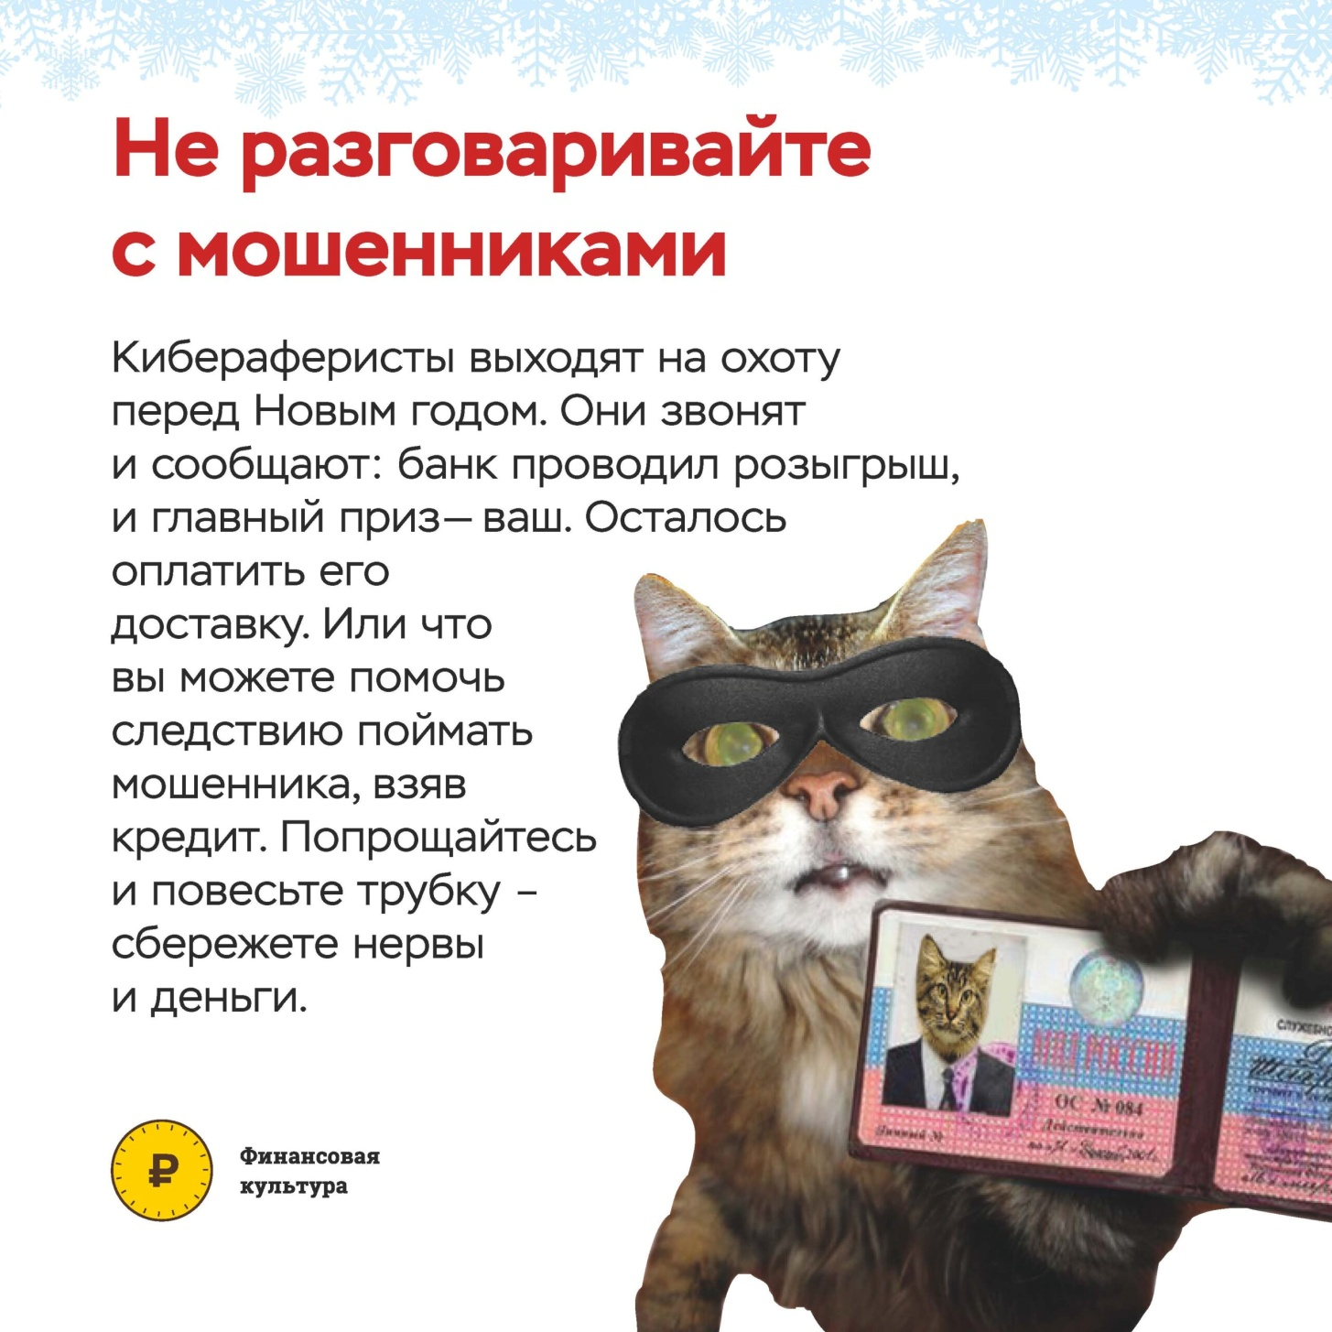

КРАСНОЯРСКИЙ КРАЙ СУХОБУЗИМСКИЙ РАЙОН

АДМИНИСТРАЦИЯ ШИЛИНСКОГО СЕЛЬСОВЕТА

ПОСТАНОВЛЕНИЕ

«23» декабря 2022 г. с. Шила № 85-п

|  |
| --- |
| О внесении изменений в Постановление № 77 от 19.12.2013 года «Об утверждении Примерного положения об оплате труда работников органов местного самоуправления Шилинского сельсовета по должностям, не отнесенным к муниципальным должностям и должностям муниципальной службы» |

В соответствии со статьей 53 Федерального закона от 06.10.2003 № 131-ФЗ «Об общих принципах организации местного самоуправления в Российской Федерации», руководствуясь письмом Министерства финансов Красноярского края от 21.12.2022 № 84-14-11/4875 «Об обеспечении заработной платы в 2023 году», ПОСТАНОВЛЯЮ:

1. Внести следующие изменения в постановление администрации Шилинского сельсовета № 77 от 19.12.2013 года «Об утверждении Примерного положения об оплате труда работников органов местного самоуправления Шилинского сельсовета по должностям, не отнесенным к муниципальным должностям и должностям муниципальной службы»:

1.1. В абзаце 2 пункт 4.4. статьи 4 слова «24 447 рублей» заменить словами «25 988 рублей».

2. Контроль исполнения постановления возложить на главного бухгалтера администрации Шилинского сельсовета Тельных Т.В.

3. Настоящее постановление вступает в силу в день, следующий за днем его официального опубликования, и распространяется на правоотношения возникшие с 01 января 2023 года.

Глава

Шилинского сельсовета Е.М. Шпирук

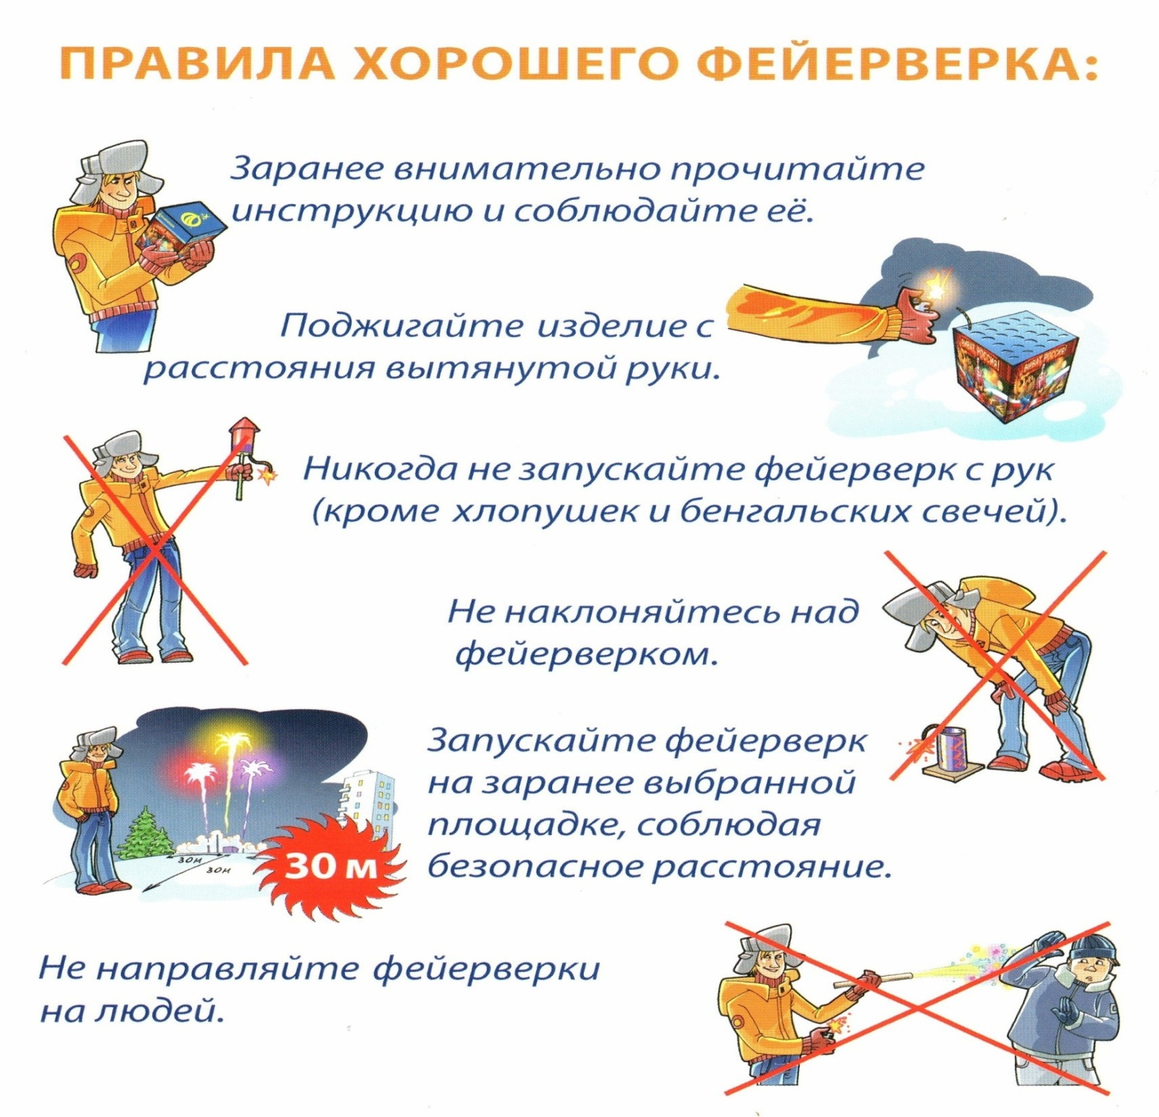

|  |  |  |  |
| --- | --- | --- | --- |
| **ВЕСТНИК ОРГАНОВ МЕСТНОГО САМОУПРАВЛЕНИЯ ШИЛИНСКОГО СЕЛЬСОВЕТА** | УЧРЕДИТЕЛИ:  Администрация Шилинского сельсовета и Шилинский сельский Совет депутатов  ИНН 2435002222 | Ответственный за выпуск:  Е.Н.Коломейцева,  Зам. главы администрации | Отпечатана в Администрации Шилинского сельсовета, 663051, Красноярский край, Сухобузимский район, с. Шила, ул. Ленина 75,  ИНН 2435002222,  Тираж 900 экз. |